Конспект организованной
образовательной деятельности
по социально-коммуникативной деятельности
в младшей группе

«Улица полна
неожиданностей»

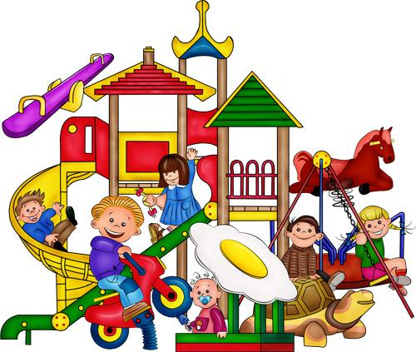

Тема: «Улица полна неожиданностей».

Цель: Развивать у детей способность воспринимать реальный мир города, улицы, правильного поведения и речевого общения в различных ситуациях.
Знакомить детей с правилами пожарной безопасности, вызвать желание быть всегда осторожными с огнем.
Продолжать знакомить детей с устным народным творчеством, учить инсценировать знакомую потешку.
Вызывать желание помогать тем, кому нужна помощь.

Материал. Шапочки (кошка, зайчик, лошадка, собачка, курочка, помело, ведерко, листик). Домик, шляпа, обруч с ленточками (карусель), игрушки (собачка, кошка). Мнемотаблица, иллюстрации «Правила пожарной безопасности».

Предварительная работа. Чтение сказки «Кошкин дом» С.Я.Маршака, «Путаница», «Бармалей» К.Чуковского, игры со строительным материалом, пожарной машиной, имитация работы пожарников. Обыгрывание различных ситуаций, которые могут возникнуть на улице (встреча с собакой, незнакомым человеком). Беседы с рассматриванием иллюстраций по ОБЖ, отгадывание загадок, чтение стихов. Разучивание подвижных игр: «Карусели», «Ты, собачка, не лай», упражнения с движениями «Не хотим мы больше спать».

Методические приемы.
Воспитатель. Ребята, расскажите нам, пожалуйста, как вы сегодня проснулись и собирались в детский сад.
Упражнение с движениями «Не хотим мы больше спать»
Утром рано мы проснулись, Потирают глаза
Сладко, сладко потянулись. Потягиваются
Чтобы сон ушел, зевнули, Зевают
Головой слегка тряхнули. Покачивают головой
Разбудил нас бег на месте, Легко бегут на месте
К ванне побежали вместе.
Умывались и плескались, Проводят ладонями по лицу
Зубы вычистить старались. Пальцем проводят вдоль зубов
Причесались аккуратно, Проводят рукой вдоль волос сверху вниз
Приоделись все опрятно, Движения руками вдоль туловища
Не хотим мы больше спать! Грозят указательным пальцем
Будем весело играть и гулять! Хлопают в ладоши.
-Ребята, хотите погулять вместе со мной по улицам города (да).
Зашагали ножки, прямо по дорожке,
Ну-ка веселее, вот как мы умеем, топ-топ, топ-топ!

Неожиданно раздается лай собачки.
-Ребята, прибежала собачка незнакомая, чужая. Что же нам делать? Как нам быть? Вы боитесь ее? Ответы детей: «Чужую собаку нельзя гладить, нельзя дразнить, кормить с руки».
- Почему?
- Потому, что собака может укусить.

Дети рассматривают иллюстрации «Правила личной безопасности».
-Хотите, подружиться с собакой? Попросим ее остаться у нас в группе.
Как мы собачку назовем? (Жучка).
-Жучка, ты хочешь с нами поиграть? (гав-гав).

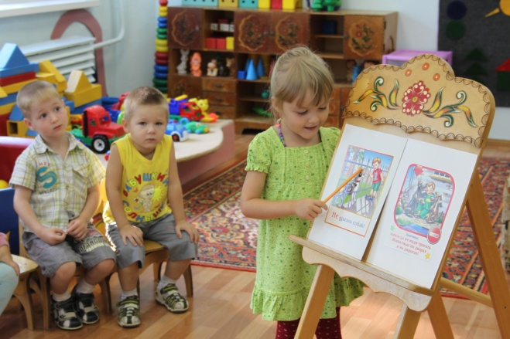

Подвижная игра «Ты, собачка, не лай!»
Дети медленно подходят к собачке, произносят слова:
Вот собачка Жучка,
Хвостик закорючкой
Зубки - острые,
Шерстка – пестрая!
Дети останавливаются, грозят ей пальчиком и говорят:
Ты, собачка, не лай,
Лучше с нами поиграй,
Мы бежим, ты – догоняй!
Малыши бегут от собачки, она их догоняет.
-Молодцы, ребята! Быстро бегаете!

Идем дальше! Как у наших ребят,
Ножки весело стучат
Топают, стараются
Громко получается! Топ-топ, топ-топ!
-Пришли мы на детскую площадку! Здесь и качели, и карусели! Хотите покататься? Что нужно сделать, прежде чем садиться на карусели (спросить у взрослых разрешения).
-Почему? Ответы детей: «Можно упасть с карусели, больно удариться».
-Правильно, рядом с вами всегда должен находиться взрослый.
Дети спрашивают разрешения, покататься на карусели.

Подвижная игра «Карусели».
Взявшись за руки, идут по кругу.
Еле-еле, еле-еле завертелись карусели,
А потом, потом, потом,
Все бегом, бегом, бегом,
Побежали, побежали, побежали!
Тише, дети, не спешите, Карусель остановите.
Раз-два, раз-два, Вот и кончилась игра!

Обыгрывание ситуации: «Встреча с незнакомым человеком»
Воспитатель надевает шляпу, говорит: «Я буду незнакомым дядей».
«Ребята, идемте со мной, у меня много подарков для вас, сладостей, игрушек!» Ответы детей: «Нет, мы не пойдем с вами, нас мама с папой потеряют, будут искать»
-Молодцы, ребята, что вы не ушли с незнакомым человеком.

Воспитатель вносит игрушечную кошку.
-Мяу-мяу, помогите мне, пожалуйста, горит мой дом!
-Как же все это случилось? Давайте расскажем!

Дети читают потешку «Кошкин дом»
-А сейчас, мы с вами еще и покажем, хотите? Обыгрывают потешку.
Тили - бом, тили - бом! Загорелся Кошкин дом!
Загорелся Кошкин дом, идет дым столбом!
Кошка выскочила, глаза выпучила.

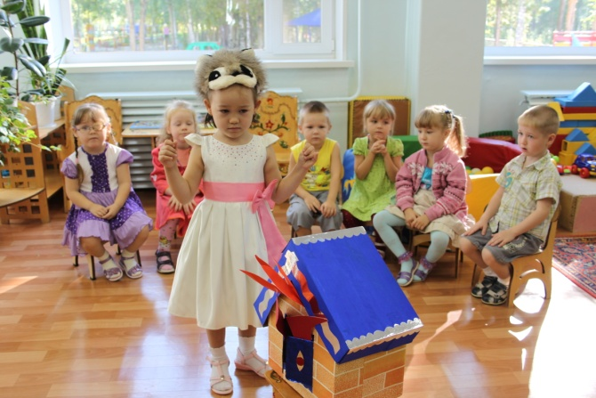

Бежит курица с ведром, заливать Кошкин дом

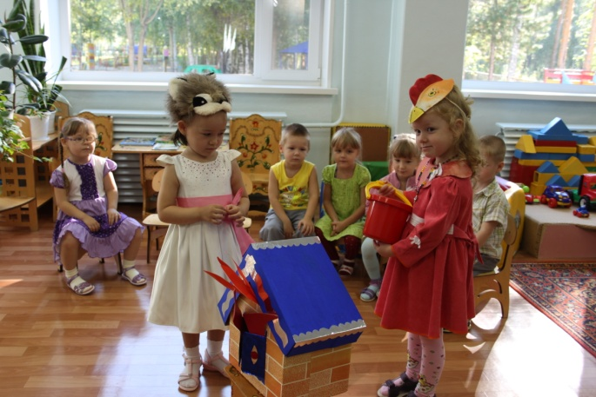

Серый заюшка – с листом,

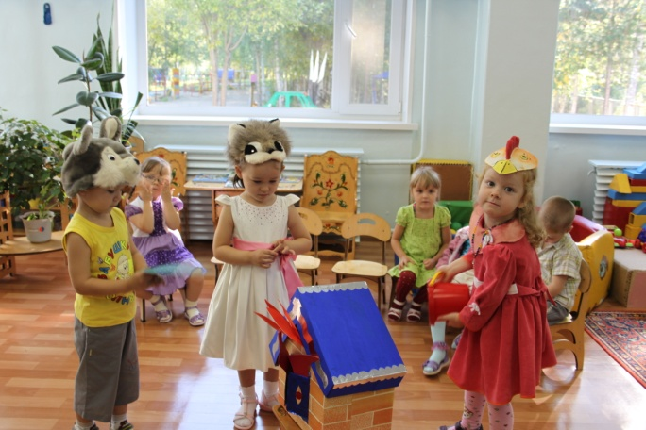

А собачка – с помелом

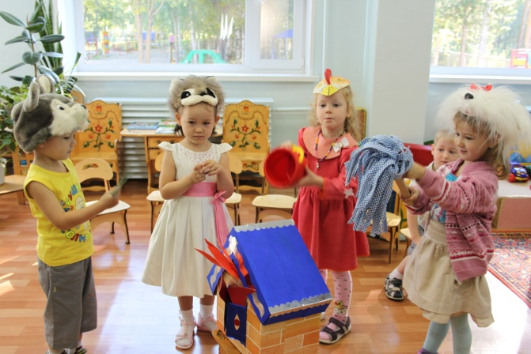

И лошадка с фонарем

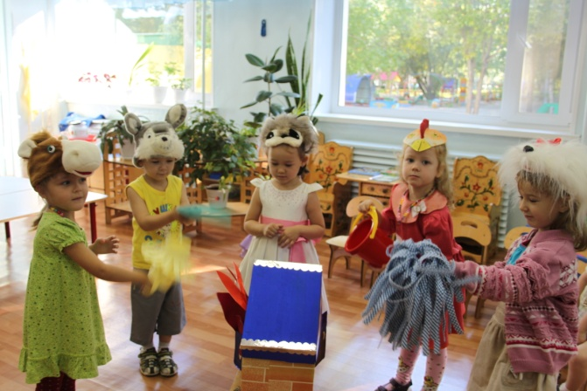

Куд - куда! Беда, беда!
Разбежались кто куда!
Вот и рухнул Кошкин дом!
Погорел со всем добром!

- Отчего же загорелся Кошкин дом? (Кошка оставила печку без присмотра, огонь спрыгнул на пол, прожег ковер, затем загорелся весь дом).
-Ребята, чтобы в нашей жизни не случилось такой беды, какие правила должны соблюдать дети?

Рассказ по мнемотаблице:
1.Нельзя играть со спичками, зажигалками, розетками.
2.Нельзя детям включать электроприборы: утюг, плиту, телевизор.

Кошка. Где же мне теперь жить? Ребята, помогите мне, пожалуйста!
Дети строят дом из строительного материала.
Будем строить новый дом!
Ряд за рядом бревна
Мы положим ровно.
Ставим лесенку и дверь.
Вот и печка, и труба
И готов наш новый дом!

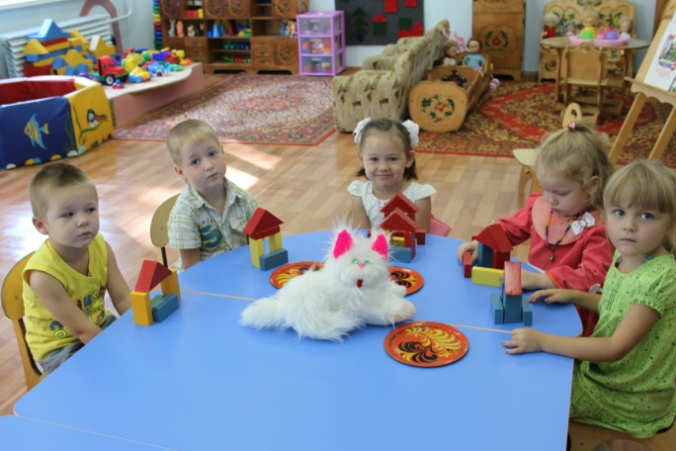

Кошка. Завтра будет новоселье, на всю улицу веселье,
Тили – бом, тили – бом! Приходите в новый дом!
Звучит пьеса «На всю улицу веселье»! музыка В.Золотарева.

Используемая литература.

- Программа развития и воспитания детей в детском саду «Детство» «ДЕТСТВО-ПРЕСС» Санкт-Петербург 2001г.
- Н.Н.Авдеева Безопасность Санкт-Петербург «ДЕТСТВО-ПРЕСС» 2002Г.
- Н.В. Алешина «Ознакомление дошкольников с окружающей и социальной действительностью» (младшая группа)
- О.С.Ушакова, Е.М.Струнина «Развитие речи детей 3-4 лет» (программы, методические рекомендации, конспекты занятий) «ДЕТСТВО-ПРЕСС». Москва, 2005г.
- Хрестоматия для дошкольников (2-4 года) Москва «АСТ» 1998г.
- Т.И.Петрова «Игры и занятия по развитию речи дошкольников» Москва. «Школьная пресса» 2005г.

